Компания GROHE - производитель номер один в мире санитарно-технического оборудования. Компания была основана в 1936 году Фридрихом Гроэ и реализует свою продукцию в 130 странах мира. GROHE является законодателем стандартов качества, функциональности и дизайна как ведущий мировой бренд сантехнической отрасли.

Сиденье GROHE Euro Ceramic с функциями SoftClose и Quick release для удобного, простого очищения
Ищете завершающие элементы для вашей туалетной комнаты? Сиденье GROHE Euro Ceramic предлагает современный стиль и практичные функции. Прекрасное сочетание с ассортиментом GROHE Euro Ceramic, сиденье создано из надежного материала дюропласт, а функция Quick Release делает очищение простым и быстрым - сиденье прикрепляется к чаше с помощью быстроразъемного шарнира. Функция GROHE SoftClose означает, что крышка и сиденье двигаются медленно и плавно, так что никаких неожиданных хлопков и защемленных пальцев. Благодаря прекрасному сочетанию керамики GROHE Euro Ceramics с системой инсталляции GROHE Rapid SL и панелями смыва GROHE Arena Cosmopolitan, вы сможете воплотить все свои дизайнерские идеи. Керамика GROHE основывается на международной экспертной оценке GROHE в сфере сантехнического оборудования и столетнем безупречном опыте корпорации LIXIL, которая является лидером индустрии в категории керамика. Керамика GROHE Euro Ceramic - практичные функции и современный силуэт, идеально подходящий для вашего образа жизни. Идеально подойдет для комбинации со следующими унитазами из коллекции GROHE Euro Ceramic: 39328000/00H, 39338000/00H, 39329000/00H, 39339000/00H.
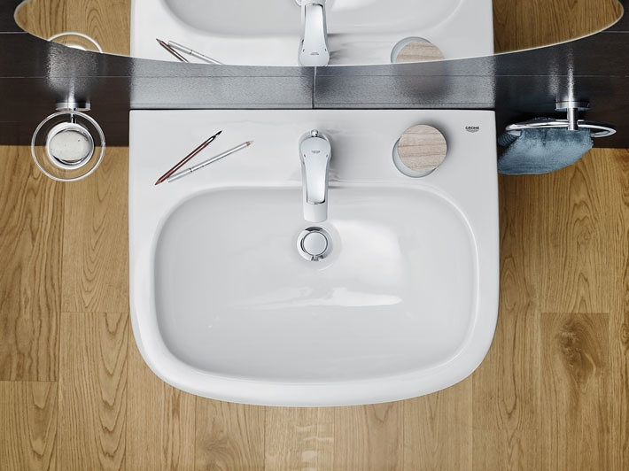
Коллекция Euro Ceramic позволит вам создать в ванной комнате умиротворяющий оазис, располагающий к размышлениям, отдыху и хорошему самочувствию. В этой коллекции вы найдете все необходимое, особенно для оснащения миниатюрных ванных комнат. Все раковины и унитазы данной коллекции отличаются компактными размерами и разработаны таким образом, чтобы максимально эффективно использовать пространство.

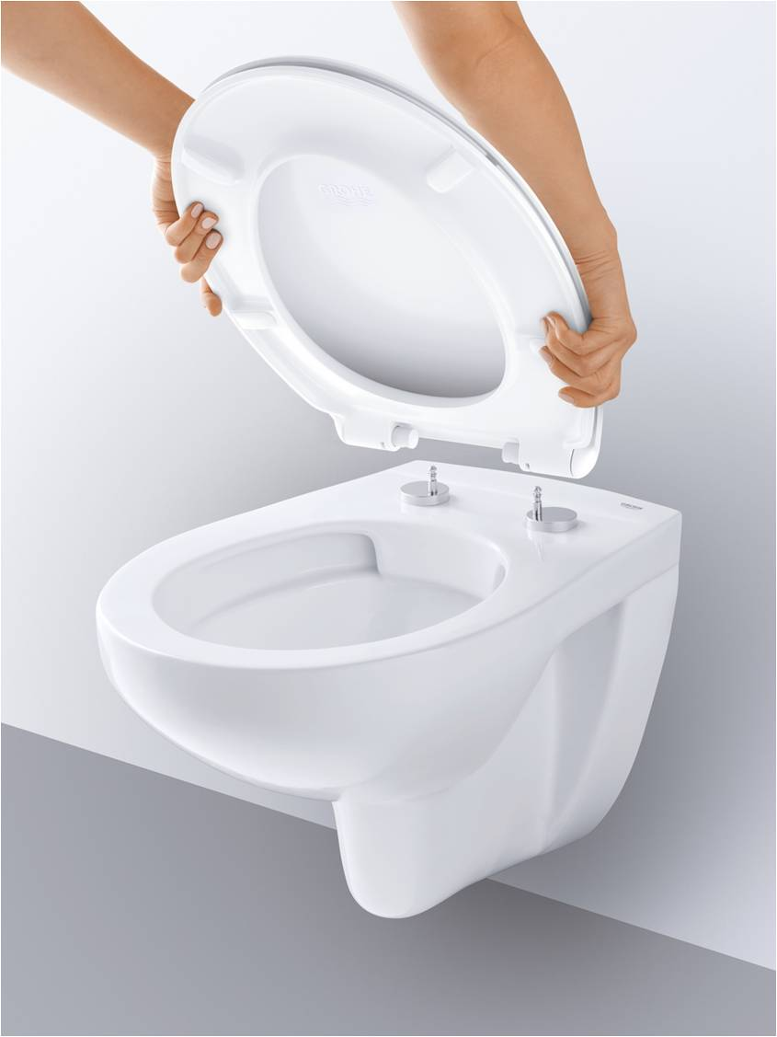
Изучите инновационные технологии GROHE
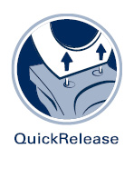
Вдохновение GROHE заключается в том, чтобы сделать вашу ванную настолько комфортной, насколько это возможно.

GROHE Quick release seat
Специальный шарнир позволяет легко снять сиденье унитаза для чистки.
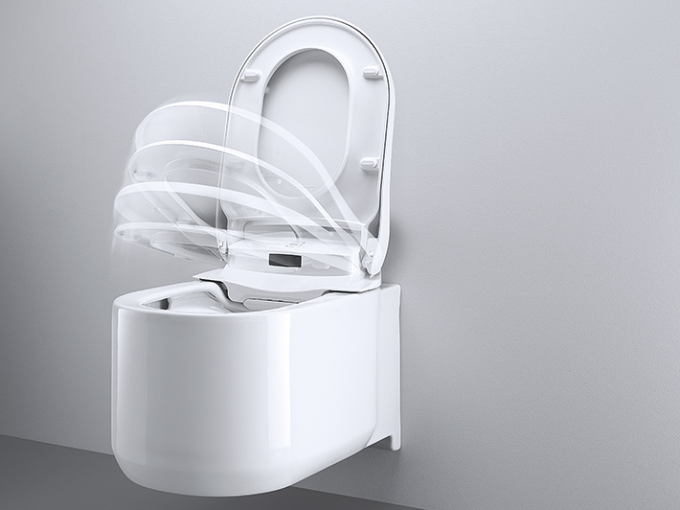

GROHE Soft close seat
И сиденье и крышка оснащены механизмом плавного и тихого закрывания.

